
Colegio Nuestro Tiempo - R.B.D.: 14.507-6
Profesora: Francisca Lizama profefranciscalizama@gmail.com
Educadora Diferencial: Javiera Marambio psp.javiera.marambiomail.com
Matemáticas
3° Básico
Semana 20

OBJETIVO DE APRENDIZAJE | Repasar objetivos trabajados durante el periodo.

A los padres: Primero felicitar el enorme esfuerzo que han realizado durante este periodo de educación remota. Esta guía trabaja todos los contenidos vistos y trabajados en clases virtuales.
Solicito a los padres y apoderados conectarse puntualmente a las 15:00 los días miércoles y luego de terminada la clase enviar la guía terminada. Pueden elegir este día para trabajar en ella y así los niños pueden realizarla con más independencia gracias a los ejercicios dados .Por último recordar que los días martes se realiza reforzamiento. Si lo requieren comunicarse por interno con profesora jefe.

Repaso de contenidos
Durante este periodo aprendimos y aplicamos muchos conceptos matemáticos que trabajamos clase a clase, hoy los repasaremos para que puedas aplicarlos en la evaluación formativa de la siguiente semana.
- Secuencias de números: Las secuencias de números son aquellas que siguen un orden correlativo de uno en uno, de dos en dos, de cinco en cinco, de diez en diez, de cincuenta en cincuenta, etc. Solo debes descubrir el orden en base a los datos entregados

Descubrí que la secuencia, salta un número: del 29 salto el 30 escribo el 31.
O sea que para saber los números anteriores debo saltar un número y escribir el que número posterior.
Ejemplo: número 29, salto el 28, escribo el 27
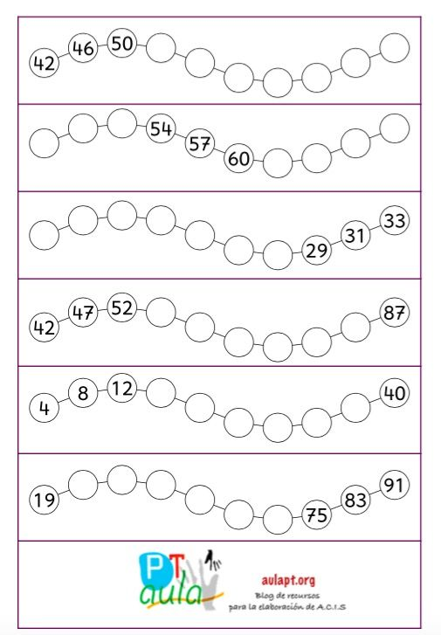

Por ejemplo:
Escribo el 27
Salto el 28

Para recordar

¿Cuál es el número anterior y posterior?

El NÚMERO ANTERIOR es el que está ANTES del número que te indican.

Como en el ejemplo: El número 11 es el número anterior a 12

- El NÚMERO POSTERIOR es el número que SIGUE del número que te indican.

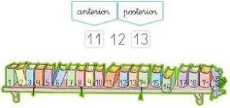
Como en el ejemplo en este caso 13 es el número posterior a 12.

Ejercicios: Descubre las secuencias de números y desarrolla los ejercicios.
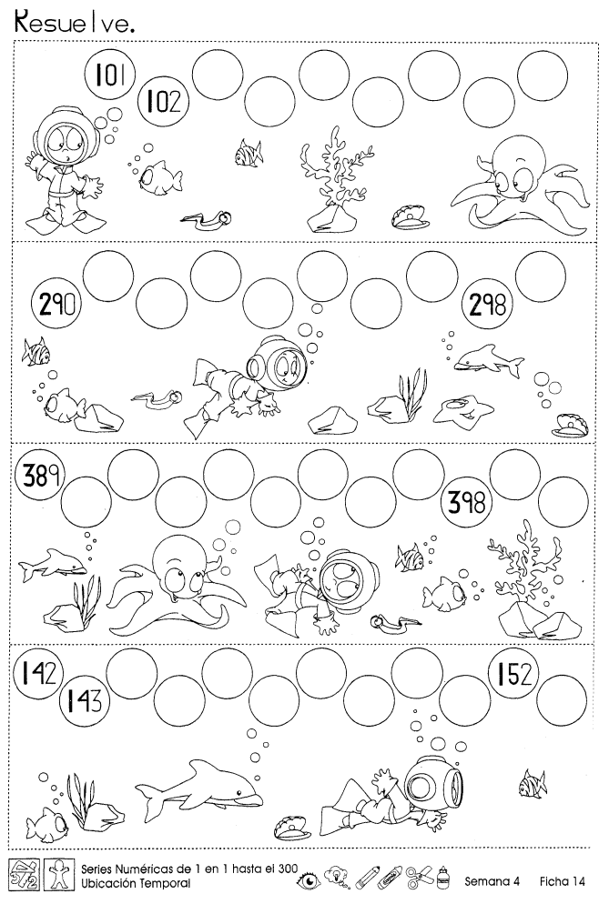

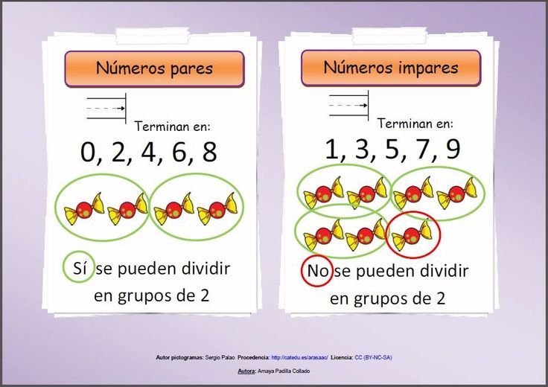
- Números pares e impares

- Unidad, decena y centena: Cada número dependiendo de la cantidad de cifras que tengan viven en las casitas de unidades, decenas o centenas.
- En las unidades viven los números del 1 al 9
- En las decenas viven los números del 10 al 90
- En las centenas viven los números del 100 al 900
- En la unidad de mil vive el Número 1000
Equivalencias
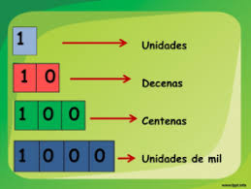
Se agrupan del siguiente modo
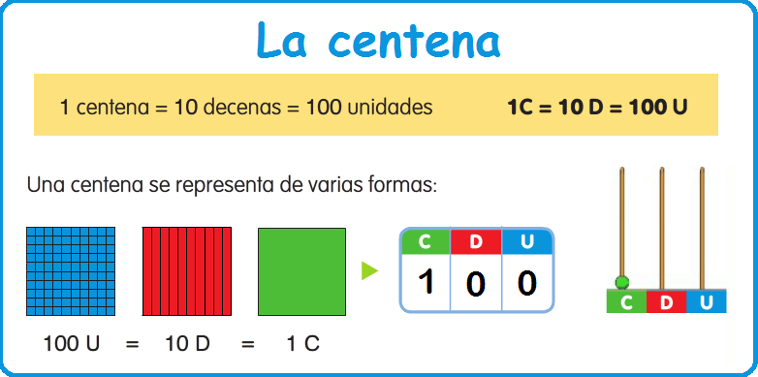

Ordena las siguientes cifras en los casilleros: Recuerda siempre comenzar de atrás hacia adelante para completar la tabla.
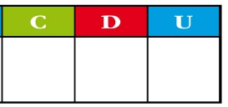
914
199

325
35

Equivalencias: indica a cuánto equivalen los siguientes números

10 unidades es lo mismo que decir Decena

10 Decenas es lo mismo que decir Unidades

- Composición y descomposición de números

1. Un número compuesto es aquel que puede leerse en una sola cifra por ejemplo 325
2. Un número descompuesto es el que analiza todas sus partes en unidades, decenas o centenas o en números enteros.

Por ejemplo: 325 lo puedo descomponer de 2 maneras
325
Número Compuesto

3Centenas + 2 Decenas + 5 Unidades

Números Descompuestos
O así…

300 + 20 + 5

- Valor posicional
El valor posicional es el valor que adquiere un digito en un número dependiendo de la posición que éste ocupa.
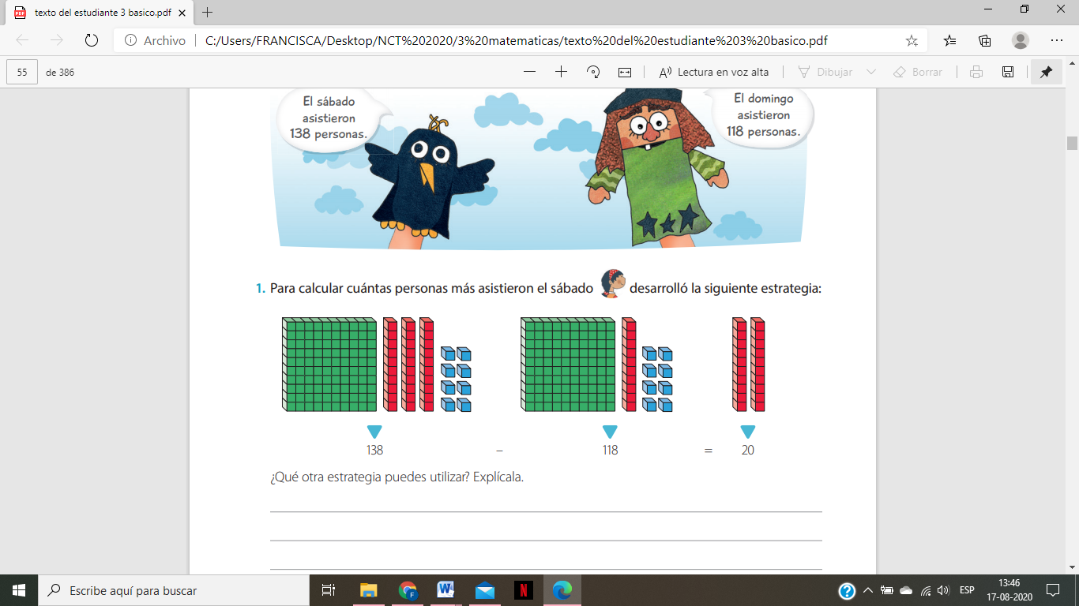
Ejemplo:

8
3
1

Entonces el valor posicional de la centena es 100, el de la decena 70 y el de la unidad es 8.

- Comparación de la tabla posicional: Menor qué y mayor qué

También vamos a recordar los símbolos que nos sirven para comparar dos números: < mayor = igual > menor
Ejemplo: 34 < 35 Se lee: 34 es menor que 35.
35 > 34 Se lee: 35 es mayor que 34
El vértice o punta del símbolo, me indica el valor menor. La parte abierta del símbolo, me indica el valor mayor.
Ahora si comparo dos números iguales: 35 = 35 Se lee 35 es igual a 35
El vértice o punta del símbolo, me indica el valor menor. La parte abierta del símbolo, me indica el valor mayor. Ahora si comparo dos números iguales: 35 = 35 Se lee 35 es igual a 35

1.- Compararás y ordenarás números a través del valor posicional. Escribe los números dados en la tabla posicional, compáralos y luego completa con los símbolos >, < o = según corresponda.

Ejemplo: 551 y 513
C | D | U |  | C | D | U
5 | 5 | 1 | < | 5 | 1 | 3

- 987 y 356
C | D | U |  | C | D | U

- 456 y 445
C | D | U |  | C | D | U

- 657 y 996
C | D | U |  | C | D | U

- Algoritmo de sustracción y adición
Algoritmo de la adición
Puedes resolver una adición aplicando una secuencia ordenada de pasos llamados algoritmo. Este consiste en sumar los dígitos ubicados en la misma posición comenzando por las unidades.

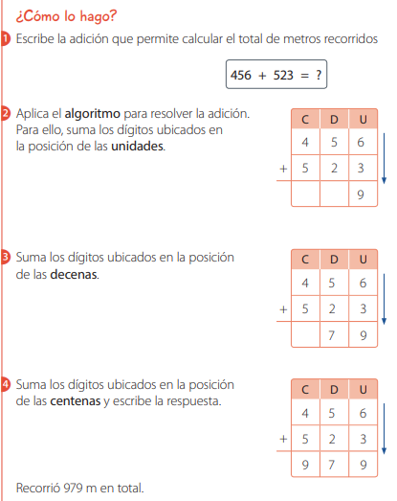

Recuerda que te puedes ayudar con la tabla de valor posicional.
- 658 + 140 c. 528 + 271

- 756 + 167 d. 234 + 154

Algoritmo de la sustracción
Para calcular la diferencia entre dos cantidades, puedes plantear una sustracción y aplicar un algoritmo para resolverla. En una sustracción siempre debes restar al primer término los dígitos que ocupan la misma posición en el segundo y comenzar por las unidades.
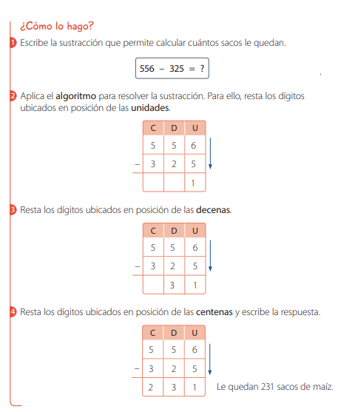
Ejemplo:

Ejercicios:
Recuerda que te puedes ayudar con la tabla de valor posicional.
- 789 - 487 c) 997 - 558

- 789 - 359 d) 753 - 53

- Operaciones combinadas:
Una operación combinada es un tipo de cálculo en el que mezclamos varias operaciones de sumas y restas. RECUERDA QUE SE PARTE DE LA IZQUIERDA A DERECHA.
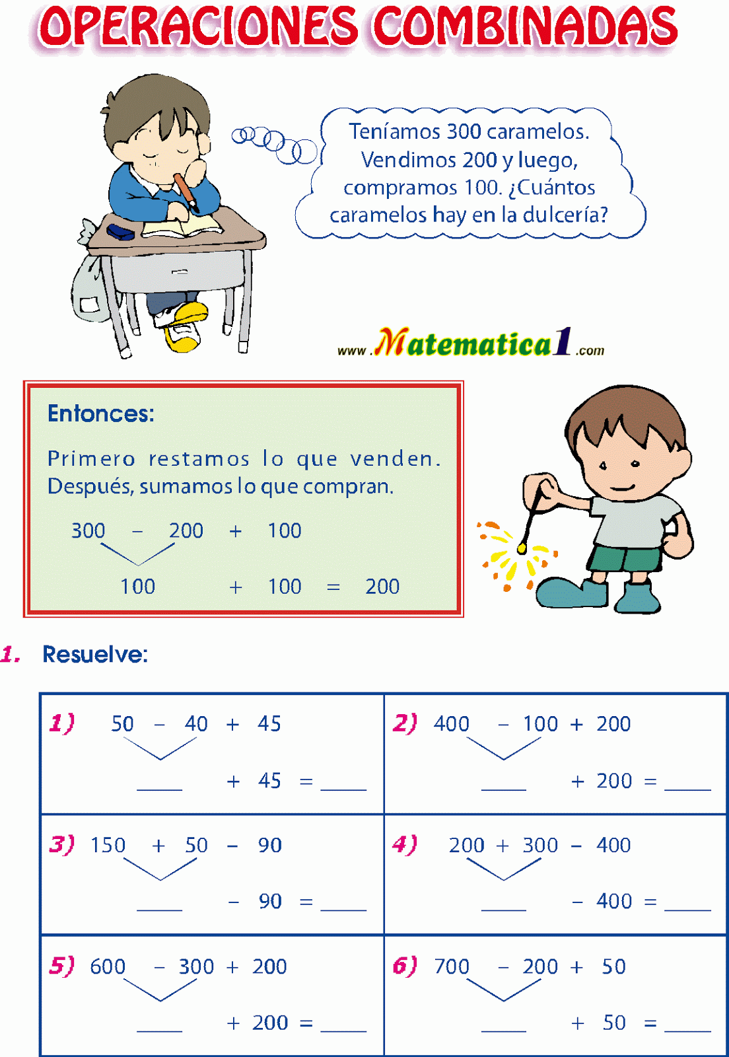
Ejemplo:

